**Zadania Wf 15.06-19.06.2020**

**Lekcja 1**

Temat : Siatkówka – co to za gra?

Piłka siatkowa, siatkówka – sport drużynowy, w którym biorą udział dwa zespoły po 6 zawodników w każdym. Na boisku przebywa jednak tylko sześciu zawodników, libero zmienia się ze środkowym będącym w linii obrony, gdy drużyna przyjmuje zagrywkę.

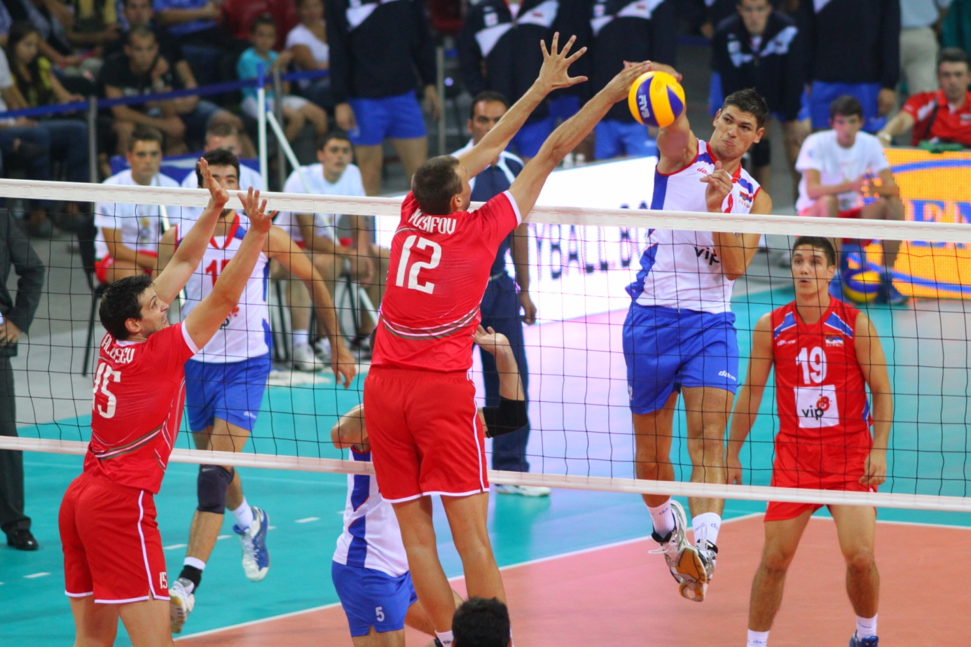



Obejrzyjcie poniższy filmik, który Wam przybliży tą grę. Jeżeli potrafisz wykonać któreś z tych ćwiczeń to spróbuj. Ćwiczenia z piłką siatkową zrobimy sobie po przyjściu do szkoły.

<https://www.youtube.com/watch?v=1nhrR24EOPU&fbclid=IwAR3z-VM04UMY00xlYKelf3sx3P1e8wDJBK0UTzOItN29t75MN-gjCl-k1ug>

Życzę miłego odbioru i zachęcam dzisiaj do aktywności na świeżym powietrzu. Wykorzystajmy ładną pogodę.

Pozdrawiam! Dorota Grabowska

**Lekcja 2**

**Temat : Koszykówka - co to za gra ?**

**Koszykówka** (lub **piłka koszykowa** – to dyscyplina [sportu](https://pl.wikipedia.org/wiki/Sport) drużynowego (sport olimpijski), w której dwie pięcioosobowe drużyny grają przeciwko sobie próbując zdobyć jak największą liczbę punktów wrzucając piłkę do kosza drużyny przeciwnej

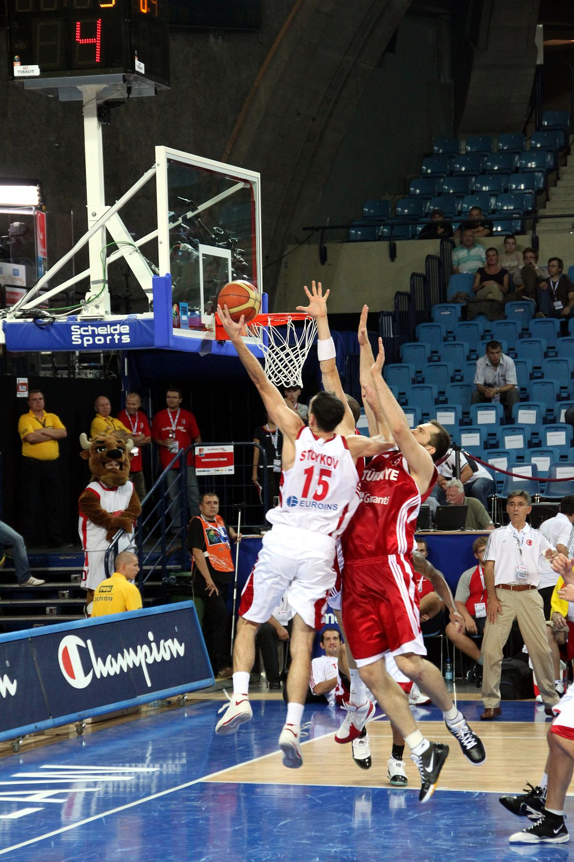

Otwórz poniższy link i wykonaj kilka ćwiczeń . Wiem że nie masz piłki koszowej w domu wobec tego zrób te bez piłki a resztę obejrzyj. Ćwiczenia z piłką zrobimy sobie po przyjściu do szkoły .

<https://ewf.h1.pl/student/?token=lloFS0URLekGFDo8LWTp0ZZvGbThb1tNvC3ouzbjce9qkOabGh>

Zachęcam również do innej aktywności na świeżym powietrzu.

Jeśli macie pytania, to wysyłajcie je wiadomością prywatną przez messengera lub mailem [dorgrab70@gmail.com](mailto:dorgrab70@gmail.com).

Pozdrawiam Dorota G.